Дата : 08.02
1 група. Молодша.
Тема: Пляма. Малювання тварин. «Домашній улюбленець». Створення ескізів
Мета
Навчальна: познайомити дітей із зовнішньою будовою тварин які живуть поруч із людиною; формувати поняття "птахи", "звірі" виконання малюнку геометричними формами, в які вписуються об'ємні форми тварин. Потім уточнення і промальовування індивідуальних особливостей будови, шерстного покриву й оперення тварин і птахів.
Розвивальна: розвиток умінь визначати найбільш цікаве, характерне в зовнішньому вигляді тварини. розвиток зорової пам'яті і уяви, мислення.
Виховна: Виховувати в учнів естетичне сприйняття навколишнього світу виховувати дбайливе ставлення до тварин та природи.
Тривалість: 1 год.
Місце проведення: Zoom
Хід заняття:
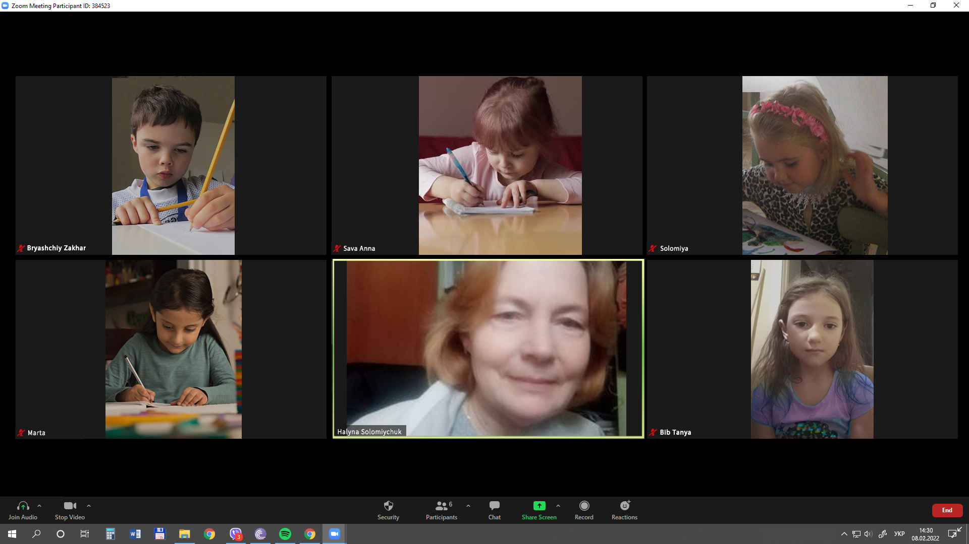
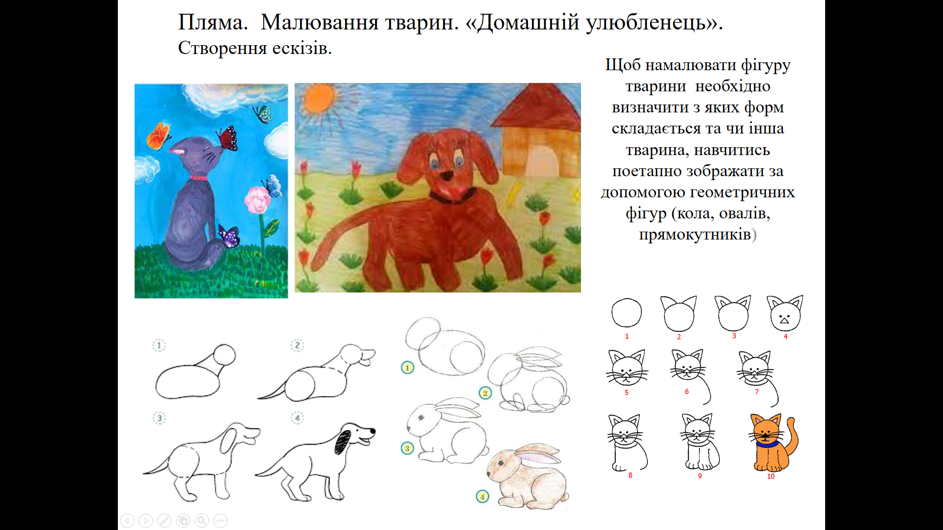
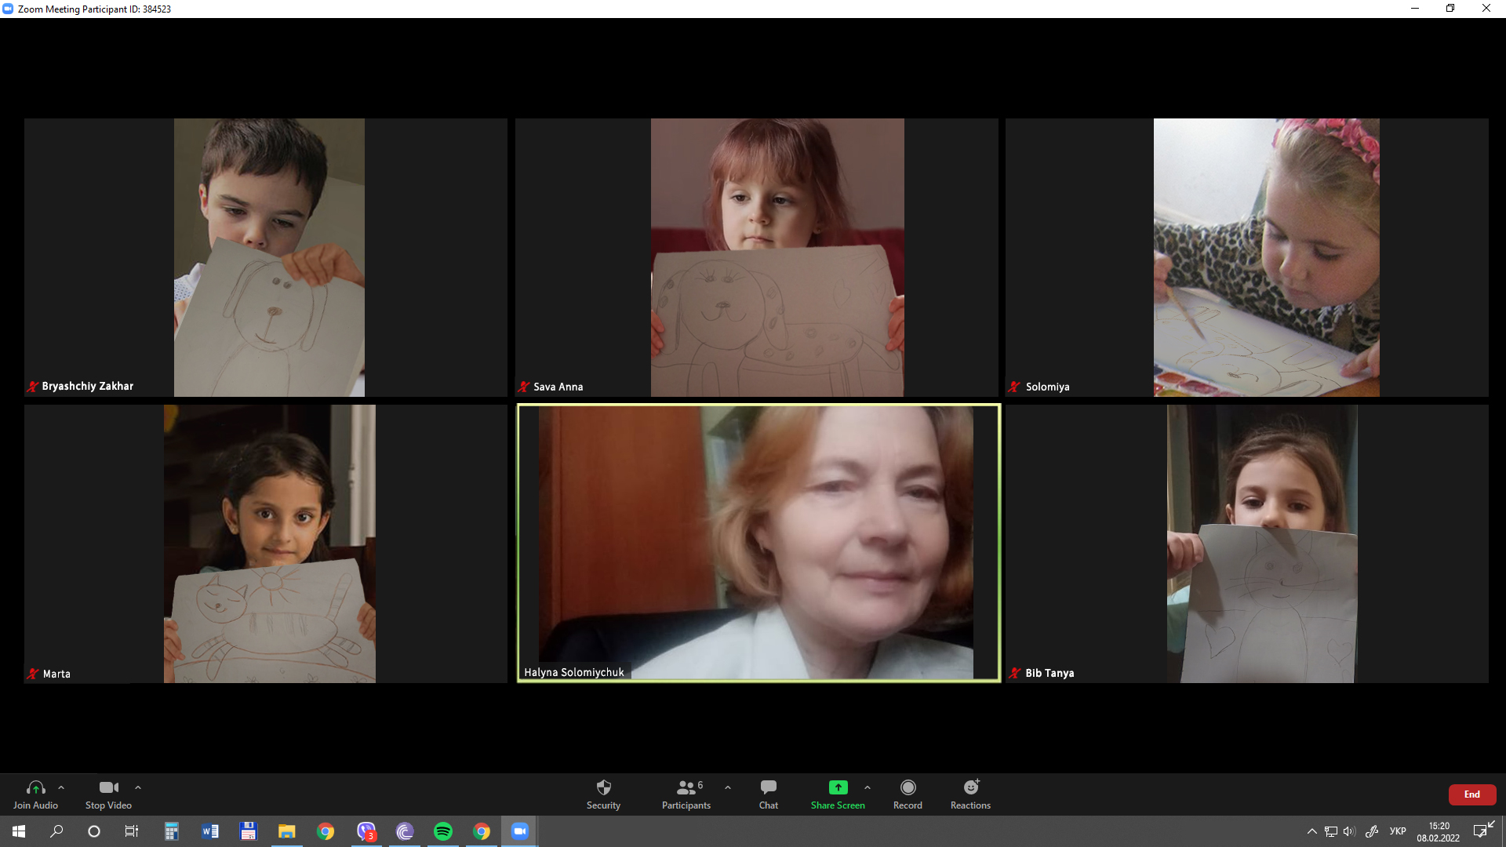Дата : 08.02
2 група. Середня.
Тема: Графіка."Дерево життя" Поняття про народний декоративний розпис та його символіку.
Розробка ескізів і перенесення на великий формат.
Мета
Навчальна: Ознайомити учнів з історичними витоками розвитку декоративно – прикладного мистецтва та його видами ознайомлювати з процесом узагальнення форми;; сприяти формуванню в дітей уміння аналізувати, порівнювати,
Розвивальна розвивати творчу уяву, спостережливість, акуратність, увагу;розвивати інтерес до пізнання українського народного мистецтва, естетичний смак, розвивати логічне мислення.
Виховна виховувати любов до мистецтва повагу до культурної спадщини народу , традицій. Виховувати національну самосвідомість, духовність.
Тривалість: 2 год.
Місце проведення: Zoom
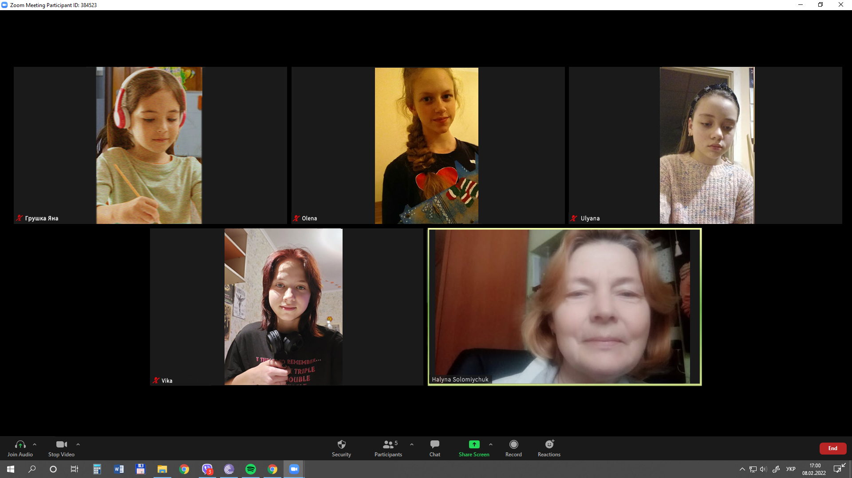
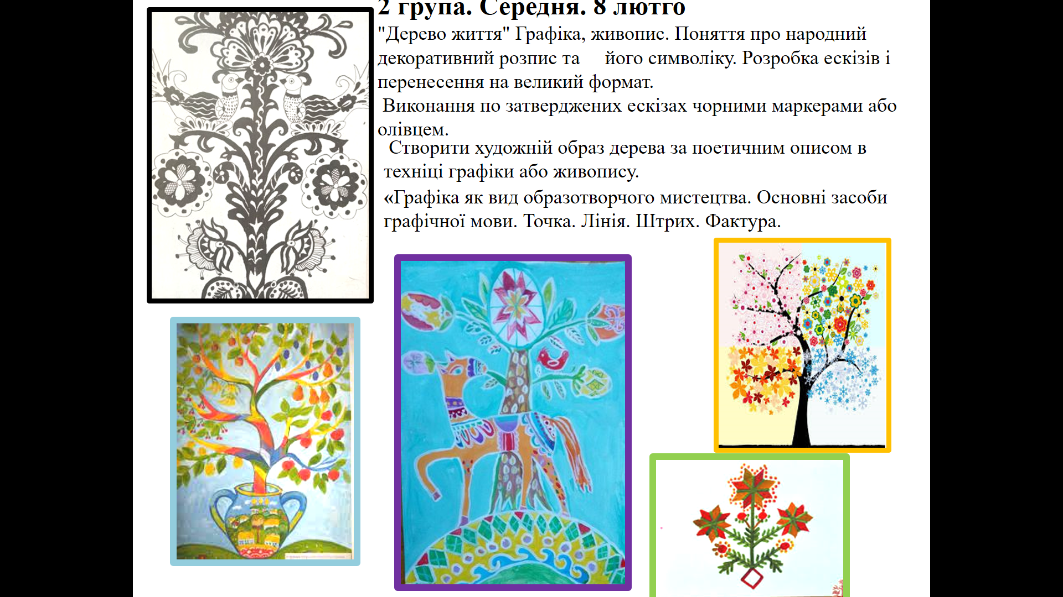

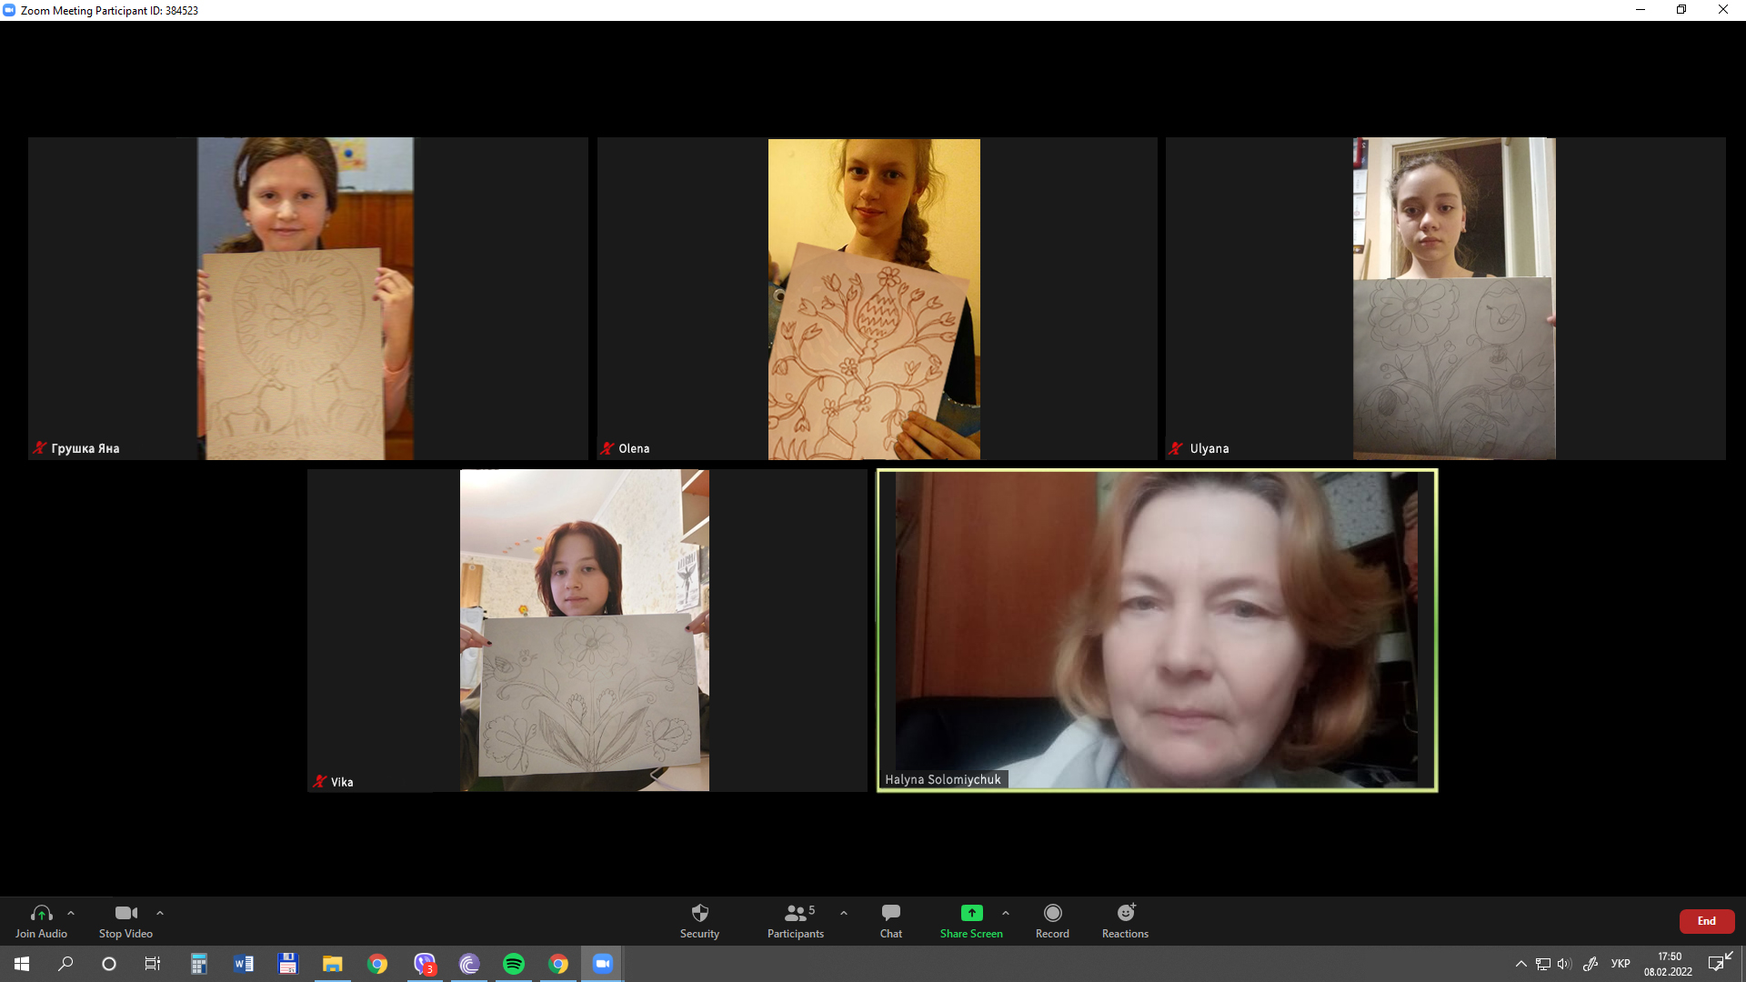
8 лютого Дата : 08.02
3 група. Середня.
Тема: Графіка."Дерево життя" Поняття про народний декоративний розпис та його символіку.
Розробка ескізів і перенесення на великий формат.
Мета
Навчальна: Ознайомити учнів з історичними витоками розвитку декоративно – прикладного мистецтва та його видами ознайомлювати з процесом узагальнення форми;; сприяти формуванню в дітей уміння аналізувати, порівнювати,
Розвивальна розвивати творчу уяву, спостережливість, акуратність, увагу;розвивати інтерес до пізнання українського народного мистецтва, естетичний смак, розвивати логічне мислення.
Виховна виховувати любов до мистецтва повагу до культурної спадщини народу , традицій. Виховувати національну самосвідомість, духовність.
Тривалість: 2 год.
Місце проведення: Zoom
